Chant de fin



1)J’ai pris mon bâton et mes chaussures, j’ai suivi la lumière.

J’ai choisi un rythme à ma mesure, sans regarder en arrière.

J’ai pris la route avec le cœur rempli de doutes,

Mais j’entendais tout bas, une voix qui disait : « Eh toi ! »

***T’as rendez-vous sous l’Etoile ! Laisse-toi porter par le vent.***

***T’as rendez-vous sous l’Etoile aux côtés de l’Enfant.***

***T’as rendez-vous sous l’Etoile ! Laisse-toi porter par le vent.***

***T’as rendez-vous sous l’Etoile aux côtés de l’Enfant.***

2)J’ai mis dans mon sac toutes mes blessures, mes peurs et mes combats.

Je lui présenterai car j’en suis sûr(e), son amour transformera

Le gris, le noir, en un éclat couleur d’espoir

Et cette voix me dit : « N’aie pas peur de marcher la nuit ».

3)Je n’ai pas grand-chose à lui offrir, ni discours, ni cadeaux.

J’apporterai mes projets d’avenir, mes souvenirs les plus beaux,

Ce que je suis, ce que je crois, toute ma vie,

Et ces offrandes-là, aucun trésor ne les vaudra.



**Célébration de Noël**

**19 décembre 2019**

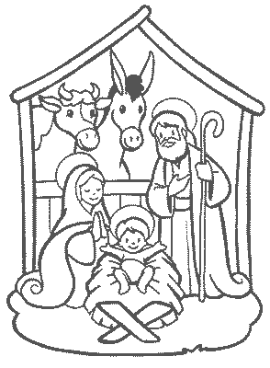

Chant d’accueil :

**Alléluia, mon cœur est dans la joie**  
**Alléluia, je chante pour toi (ter)**

Vers Toi, J'élève les mains,  
Alléluia ! Alléluia!  
Pour toi, Je frappe des mains,  
Alléluia! Alléluia!

**Alléluia, mon cœur est dans la joie  
Alléluia, je chante pour toi (ter)**

**« Dans ta maison il fait bon chanter »**

**Refrain**

**Dans ta maison, il fait bon chanter,  
Il fait bon chanter.  
Dans ta maison, il fait bon chanter,**  **Il fait bon chanter.**  
  
1 - Il y a des fleurs, des couleurs  
Pour nous parler et chanter.  
Il y a des fleurs, des couleurs,  
Des couleurs.

2 - Tu nous réunis aujourd'hui  
Tous ensemble comme des amis  
Tu nous réunis aujourd'hui  
aujourd'hui.  
  
3 - Tu es chaque jour notre ami  
A l'école, à la garderie.  
Tu es chaque jour notre ami  
Notre ami.



**« Noël a mille couleurs »**

**Refrain**

**Noël a mille, mille couleurs,**

**Jésus vient sur terre**

**Pour notre bonheur**

**Noël a mille, mille couleurs**

**Jésus vient sur terre**

**Prépare ton cœur Jésus vient sur terre**

**Prépare ton cœur**

1 - Couleurs pour éclater de joie

Couleurs offertes par Marie

Couleurs qui naissent au fond de toi

Couleurs pour accueillir la vie

Couleurs, couleurs

2 - Couleurs de paille et de silence

Couleurs qui annoncent la paix

Couleurs qui ouvrent une danse

Couleurs pour se réconcilier

Couleurs, couleurs

3 - Couleurs remises dans tes mains

Couleurs que tu vas partager

Couleurs qui invitent sans fin

Couleurs des joies qu'on peut donner

Couleurs, couleurs